
A — Fatorial fermentação — Relatório
Relatório gerado pelo EnziTAG Optima: método, configuração, tabelas, figuras e interpretação.

Análise do planejamento
Conclusão
Foram analisados 11 ensaios de «Biomassa» com 2 fatores (modelo com 3 termos).
Evidência
Termos ativos (p < 0,05): Temperatura; pH; Temperatura:pH.
Próximo passo
Triagem indica candidatos, não os valores ótimos: confirme os fatores ativos em um novo experimento (por exemplo, com superfície de resposta) e confira o confundimento antes de concluir.
- Termos ativos (3): Temperatura; pH; Temperatura:pH.
- Curvatura detectada (p = 0,0003771): o modelo linear não descreve bem a região; considere um planejamento com termos quadráticos.
- O aplicativo não verifica independência: cada linha foi tratada como um ensaio independente.
Efeitos e coeficientes (escala codificada) de «Biomassa»
Termo | Coeficiente | Efeito (2 × coeficiente) | Erro-padrão do efeito | t | Valor-p | IC 95% do efeito | Lenth
Intercepto | 6,775 |  | 0,045644
Temperatura | 1,225 | 2,45 | 0,091287 | 26,838 | 1,767e-7 | 2,227 – 2,673 | —
pH | 0,825 | 1,65 | 0,091287 | 18,075 | 1,845e-6 | 1,427 – 1,873 | —
Temperatura:pH | 0,275 | 0,55 | 0,091287 | 6,0249 | 0,0009438 | 0,3266 – 0,7734 | —

O coeficiente é a mudança por unidade codificada; o efeito é a diferença entre as médias dos níveis alto e baixo. Sem graus de liberdade do erro não há erro-padrão nem valor-p.
ANOVA da regressão
Fonte | gl | Soma de quadrados | Quadrado médio | F | Valor-p
Modelo | 4 | 18,907 | 4,7268 | 283,61 | 5,802e-7
Resíduo | 6 | 0,1 | 0,016667
Total | 10 | 19,007 | 1,9007

R²: 0,99474 · R² ajustado: 0,99123 · Desvio-padrão residual: 0,1291

Curvatura
Diferença entre os pontos centrais e o previsto pelo modelo linear: 0,625 (t = 7,151, p = 0,0003771; 3 pontos centrais).
Falta de ajuste e erro puro: Falta de ajuste: SQ 0,00000000000000086042 com 0 gl; sem teste F disponível.
Método de Lenth: Erro-padrão pseudo (PSE) 2,475, 1 gl; margem de erro 31,448, margem simultânea 92,922. Efeitos com |efeito| acima da margem são indicados como ativos. Indicativo, não um teste exato: usa a hipótese de que a maioria dos efeitos é nula.

Modelo: efeitos e comparação
Desmarque um efeito para retirá-lo do modelo (por exemplo, uma interação sem importância); o aplicativo recalcula e compara os modelos. O modelo completo tem os efeitos principais e todas as interações de dois fatores; em planejamentos fracionários, interações confundidas entre si não podem ser separadas.
Efeitos do modelo
- Temperatura — p = 1,767e-7
- pH — p = 1,845e-6
- Temperatura × pH — p = 0,0009438
Comparação dos modelos
Métrica | Completo | Atual | Recomendado
Parâmetros (com intercepto) | 5 | 5 | 5
Graus de liberdade do resíduo | 6 | 6 | 6
R² | 0,9947 | 0,9947 | 0,9947
R² ajustado | 0,9912 | 0,9912 | 0,9912
R² predito (PRESS) | 0,9808 | 0,9808 | 0,9808
Erro-padrão do modelo (RMSE) | 0,1291 | 0,1291 | 0,1291
Valor-p do modelo (F) | 5,802e-7 | 5,802e-7 | 5,802e-7
Valor-p da falta de ajuste | — | — | —
AICc | 1,511 | 1,511 | 1,511
BIC | -8,499 | -8,499 | -8,499

R² ajustado e R² predito penalizam termos desnecessários; AICc e BIC menores indicam melhor equilíbrio entre ajuste e simplicidade. Nenhuma métrica decide sozinha: a escolha é sua.

Sequência sugerida de remoções
- Modelo atual — R² r² ajustado 0,9912, AICc 1,511
A sequência para aqui: nenhum termo restante tem valor-p acima de α.
Valores-p calculados depois de escolher termos pelos próprios dados são otimistas. Confirme o modelo final com ensaios novos.
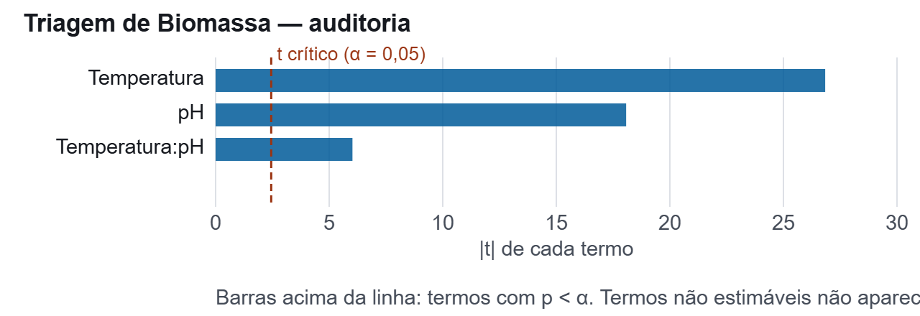
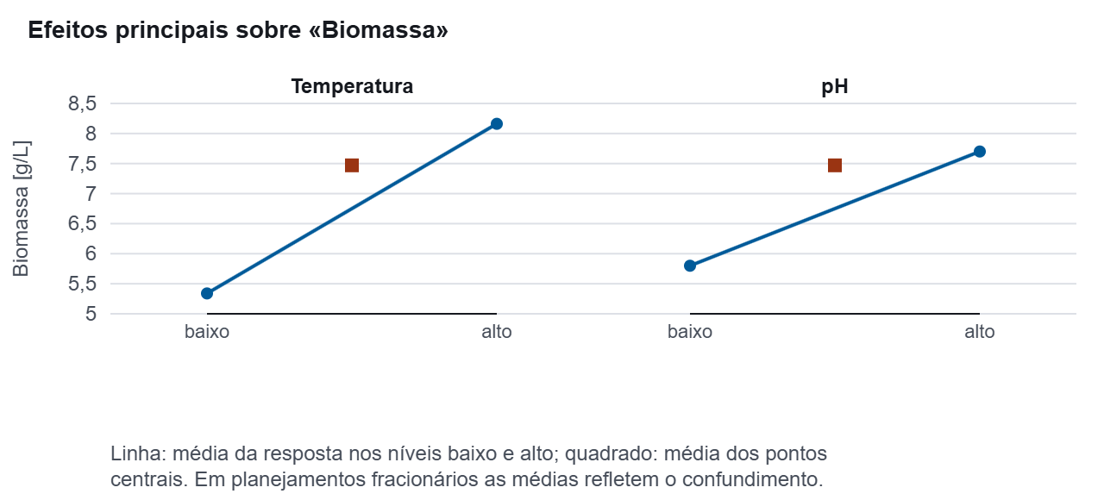
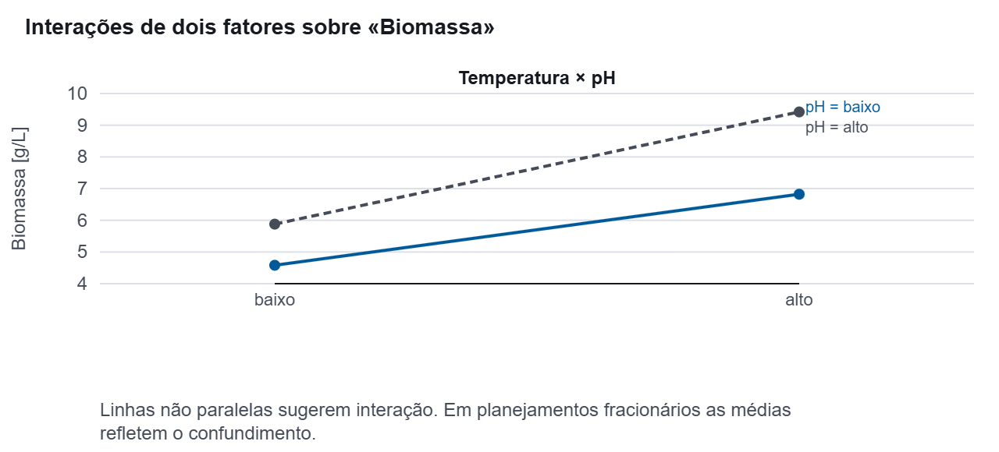
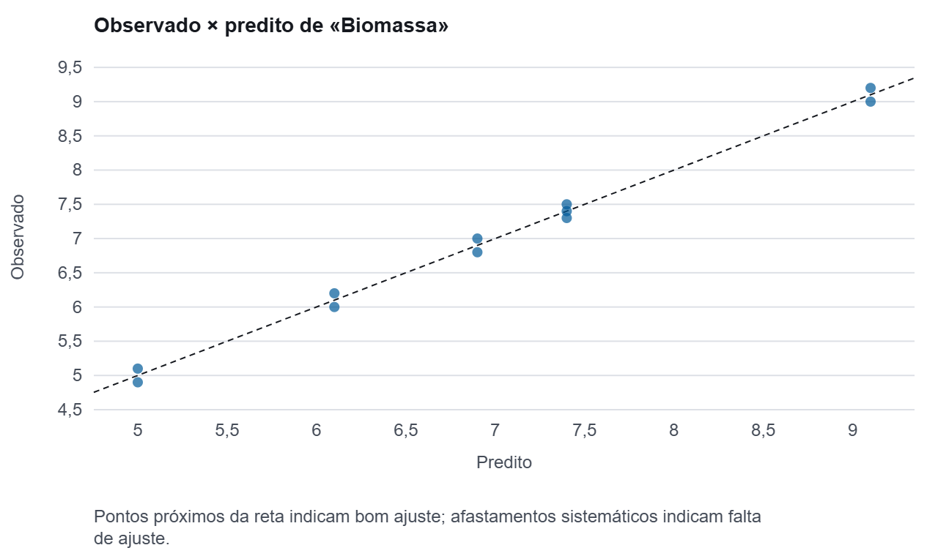
Proveniência
app | EnziTAG Optima 0.3.0
method | two_level_design_analysis v1
engine | 0.3.0
analysis | a3
revision | v4
exportedAt | 2026-11-02T23:41:01.957Z
EnziTAG Optima 0.3.0 — PDF gerado localmente; as figuras são vetoriais.

